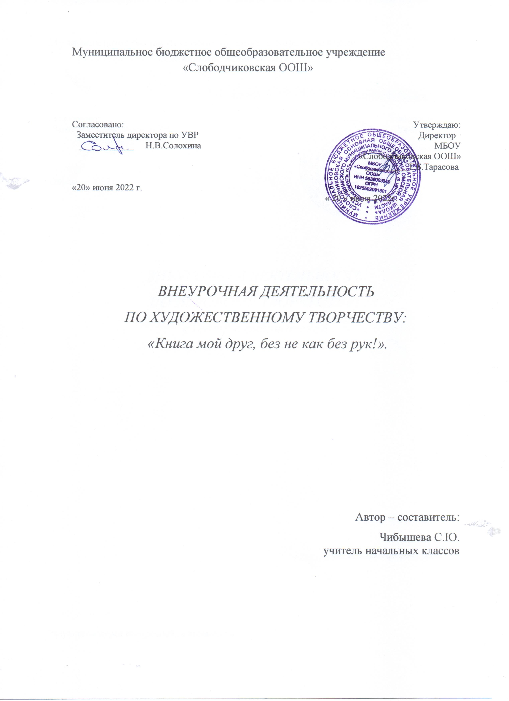

ПЛАНИРУЕМЫЕ РЕЗУЛЬТАТЫ ВНЕУРОЧНОЙ ДЕЯТЕЛЬНОСТИ

Личностные результаты:
- развитие этических чувств, доброжелательности и эмоционально-нравственной отзывчивости, понимания и сопереживания чувствам других людей;
- развитие навыков сотрудничества со взрослыми и сверстниками в разных социальных ситуациях, умения не создавать конфликтов и находить выходы из спорных ситуаций;
- формирование установки по бережному отношению к материальным и духовным ценностям.
Мета предметные результаты:
- использование речевых средств для решения коммуникативных и познавательных задач;
- овладение навыками смыслового чтения текстов в соответствии с целями и задачами;
- готовность слушать собеседника и вести диалог; готовность признавать возможность существования различных точек зрения и права каждого иметь свою;
- умение излагать свое мнение и аргументировать свою точку зрения и оценку событий.
- Предметные результаты:
  - понимание литературы как средства сохранения и передачи нравственных ценностей и традиций;
  - осознание значимости чтения для личного развития; формирование первоначальных этических представлений, понятий о добре и зле, нравственности; формирование потребности в систематическом чтении;
  - понимание роли чтения, умение осознанно воспринимать и оценивать содержание различных текстов, участвовать в их обсуждении, давать и обосновывать нравственную оценку поступков героев.

СОДЕРЖАНИЕ КУРСА ВНЕУРОЧНОЙ ДЕЯТЕЛЬНОСТИ
- «Книга и библиотека - КЛЮЧ в волшебный мир» (1час). Клуб Любознательных Юных Читателей, секрет клуба - «зашифрованное слово», правила членов клуба, эмблема клуба - Буратино, школьная библиотека, «читальный зал», «абонемент», «хранилище книг», профессия «библиотекарь»; нравственные, материальные и духовные ценности, бережное отношение; книга – источник знаний, мудрости, информации, получение информации из различных источников, загадки о книгах и чтении, пословицы и поговорки, стихи о книге.
- Фома организации: экскурсия (при помощи игрушки Буратино), игры, викторины, беседы, ИЗОтворчество, просмотр кадров мультфильма «Вовка в тридевятом царстве», сотрудничество со взрослыми и сверстниками в разных социальных ситуациях: встреча с выпускниками Клуба, гимнастика глаз.
- Виды деятельности: в игровой форме знакомятся с библиотекой, планом работы и правилами членов клуба, с требованиями к совместной работе, формулируют цели и задачи, слушают, играют, задают и отвечают на вопросы, получают информацию от окружающих людей, смотрят мультфильм, делают гимнастику глаз;
- «Откуда книга к нам пришла» (1 час): берестяная грамота, рукописная книги, бумажная книга, первопечатник Иван Фёдоров, изготовление книги, материальные и духовные ценности, бережное отношение;
- Форма организации: викторина, сотрудничество со взрослыми и сверстниками в разных социальных ситуациях: создаём свою «Книгу сказок»*, демонстрация успеха, гимнастика глаз.
- Виды деятельности: играют, задают и отвечают на вопросы, сотрудничают со сверстниками, делают аппликации и рисуют обложку будущей книги, организуют выставку творческих работ, делают гимнастику глаз.
- «Волшебный мир сказки» (5 час). Русские народные сказки, сказки бытовые, волшебные, о животных; понятия о добре и зле, дружбе, взаимопомощи, нравственная оценка поступков героев. нравственные ценности, доброжелательность и отзывчивость, понимание и сопереживание, чувства, материальные и духовные ценности, бережное отношение, мультфильм по сказкам, аудиосказки, техника безопасности при работе с ножницами, гимнастика глаз.
- Форма организации: творческая мастерская, творческие конкурсы, литературные игры, творческая деятельность: изобразительное творчество, инсценирование, аппликация; флешмобы, мастер-классы, создание различных социальных ситуаций для сотрудничества со взрослыми и сверстниками, социальные практики: выступление перед одноклассниками, взрослыми, ИКТ, мультфильмы по сказкам, беседа, громкое чтение, виртуальные и реальные экскурсии.
- Виды деятельности: просмотр мультфильмов, слушание сказки, сотрудничество со взрослыми и сверстниками, социальные практики, трансляция знаний, изобразительное творчество, инсценирование, выстраивание диалогов, перевоплощение в сказочных героев, формулировка вопросов и ответов.

ТЕМАТИЧЕСКОЕ ПЛАНИРОВАНИЕ
(8 часов)

№ | тема | кол.час
 |  | Т | П
 | «Книга и библиотека - КЛЮЧ в мир прекрасного» (1час)
1 | «Клуб Любознательных Юных Читателей» – КЛЮЧ в волшебный мир. Знакомство с библиотекой. | 1
 | «Откуда книга к нам пришла» (1 час)
2 | История книги: берестяная грамота, рукописная книги, бумажная книга, первопечатник. | 1
 | «Волшебный мир сказки» (5 час)
3 | Представление о фольклорных произведениях. Русская народная сказка (РНС). Громкое чтение и рассматривание книги «Колобок». Обсуждаем поступки героев. Придумаем свой вариант сказки. Инсценирование. Рисуем любимую сказку. |  | 1
4 | Громкое чтение и рассматривание книги «Репка». Придумаем продолжение сказки. Инсценирование. Изображение героев сказки. |  | 1
5 | Громкое чтение и рассматривание иллюстраций РНС «Теремок». Изображение героев, аппликация. Инсценированные фрагментов сказки |  | 1
6 | ПЗ. Просмотр мультфильма по РНС «Гуси - лебеди».  Обсуждение поступков героев. Изображение героев. Гимнастика глаз |  | 1
7 | ПЗ. Аудиозапись РНС «Иван Царевич и Серый волк»» Обсуждение поступков героев. Изображение героев. Гимнастика глаз |  | 1
8 | Презентация «Книги сказок». Выступления перед родителями, одноклассниками. Инсценирование отдельных фрагментов сказок. Вручение «берестяных грамот» Знатоку сказок |  | 1

Приложение №1.

- Методические комментарии
У каждого ребёнка есть читательское портфолио. Это обычные пластиковые папки - скоросшиватели. Папки каждой группы отличаются по цвету: оранжевые, красные, синие, серые и др. На обложке портфолио написаны фамилия, имя читателя, название клуба, изображена эмблема. Следующий листок – правила членов клуба. Все последующие листки – чистые листы бумаги, в верхней части которого написана тема заседания клуба. На этих листках мы каждый раз рисуем свои впечатления и сюжеты прочитанных произведений, записываем новую информацию, делаем аппликации, пишем лабораторные работы. Всё это составляет читательское портфолио.
- На листке формата А4 дети при помощи аппликации и рисунка создают обложку своей будущей «Книги сказок». На каждом последующем занятии у них появляется новый рисунок, который подклеивается к обложке. Возможен вариант, когда листы вставляются в файлы и скоросшиватель. Таким образом, получается книга. Название сказок на каждом листе лучше педагогу писать на компьютере.

Приложение №2
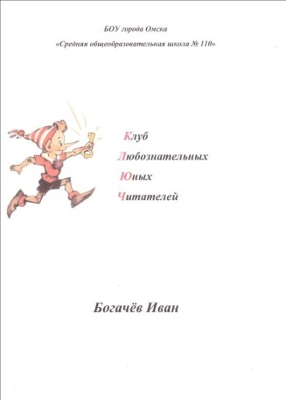
ПРАВИЛА
членов «Клуба Любознательных Юных Читателей».
Члены клуба
- Дружные ребята – читают и рисуют, играют и поют, книги берегут.
- Вежливые ребята – уважают мнение товарища, ведут себя прилично, соблюдают правила поведения, не обижают слабых.
- Внимательные ребята – внимательно читают книгу, следят за сюжетом, поступками героев.
- Заботливые ребята – бережно относятся к книгам, подклеивают старые книги, берегут новые.
- Прилежные ребята – хорошо учатся, любят читать и получать новые знания.
- Общительные ребята – читают и обсуждают прочитанные книги.
- Творческие ребята - придумывают свои сюжеты, иллюстрируют книги, играют спектакли.
- Хорошие ребята - уважают старших, помогают младшим.

Приложение № 3.
В библиотеках есть интернет, это даёт возможность пользоваться различными сайтами, создавать базы данных по различным темам.

- Загадки о книгах и чтении
https://deti-online.com/zagadki/zagadki-pro-predmety/zagadki-o-knigah/
https://riddle.su/pro_knigu.html
http://domivse.ru/index.php/shcool/mir/359-poslovitsy-i-zagadki-o-knigakh.html
https://ihappymama.ru/iq/zagadki/zagadki-o-knigah-i-chtenii/
- Пословицы и поговорки о книге
http://domivse.ru/index.php/shcool/mir/359-poslovitsy-i-zagadki-o-knigakh.html
- Стихи о книгах
http://allforchildren.ru/poetry/index_book.php
https://sites.google.com/site/bibliotekadladetej/v-pomos-kollegam/stihi-o-ctenii-i-knigah
- Просмотр мультфильмов:
«Гуси - лебеди». https://www.youtube.com/watch?v=dESu_XipZYw
«Иван Царевич и Серый волк»» https://deti-online.com/audioskazki/russkie-narodnye-skazki-mp3/ivan-carevich-i-seryy-volk/ .
«Вовка в тридевятом царстве»https://www.culture.ru/movies/8227/vovka-v-tridevyatom-carstve

Приложение № 4.
На занятиях, после просмотра мультфильмов или работы за компьютером, предлагаю ребятам выполнить гимнастику глаз. Приложение 5 к СанПиН 2.4.2.2821-10

РЕКОМЕНДУЕМЫЙ КОМПЛЕКС УПРАЖНЕНИЙ ГИМНАСТИКИ ГЛАЗ
1.Быстро поморгать, закрыть глаза и посидеть спокойно, медленно считая до 5. Повторять 4 - 5 раз.
2.Крепко зажмурить глаза (считать до 3, открыть их и посмотреть вдаль (считать до 5). Повторять 4 - 5 раз.
3.Вытянуть правую руку вперед. Следить глазами, не поворачивая головы, за медленными движениями указательного пальца вытянутой руки влево и вправо, вверх и вниз. Повторять 4 - 5 раз.
4.Посмотреть на указательный палец вытянутой руки на счет 1 - 4, потом перенести взор вдаль на счет 1 - 6. Повторять 4 - 5 раз
5.В среднем темпе проделать 3 - 4 круговых движений глазами в правую сторону, столько же в левую сторону. Расслабив глазные мышцы, посмотреть вдаль на счет 1 - 6. Повторять 1 - 2 раза.

